**PRAKTIKUM DASAR PEMROGRAMAN**

**ARRAY 2**

**TUGAS PERTEMUAN 10**

**DISUSUN OLEH :**

**Yefta Octavianus Santo NIM : 2341720110**



**PROGRAM STUDI D-IV TEKNIK INFORMATIKA**

**JURUSAN TEKNOLOGI INFORMASI**

**POLITEKNIK NEGERI MALANG**

**NOVEMBER 2023**

**Percobaan 1**

Input:

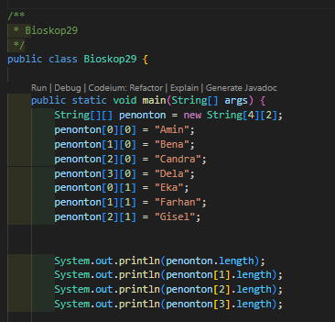

Output:



**Pertanyaan Percobaan 1**

1. Apakah pengisian elemen array harus dilakukan secara berurutan mulai dari indeks ke-0? Jelaskan!

**Jawab:**

Tidak, kita bisa dengan bebas mengisi array tanpa urutan bahkan tanpa memulai dari indeks 0 selama indeks yang kita isi valid (yaitu pada indeks 0 – panjang array -1). Namun, kita juga tidak boleh mengisinya di luar batas array karena hal tersebut dapat menyebabkan “NullPointerException”.

2. Mengapa terdapat null pada daftar nama penonton?

**Jawab:**

Pada array penonton kita hanya mengisi 7 dari 8 element tersebut yaitu pada [0][0], [1][0], [2][0], [3][0], [0][1], [1][1] dan [2][1]. Karena array pada indeks [3][1] tidak diisi maka outputnya akan muncul null.

3. Lengkapi daftar penonton pada langkah ke-4 sebagai berikut!

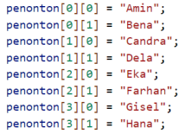

4. Tambahkan kode program sebagai berikut:

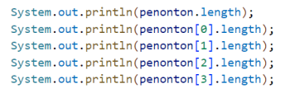

Jelaskan fungsi dari penonton.length dan penonton[0].length!. Apakah penonton[0].length, penonton[1].length, penonton[2].length, dan penonton[3].length memiliki nilai yang sama? Mengapa?

**Jawab:**

**Input:**

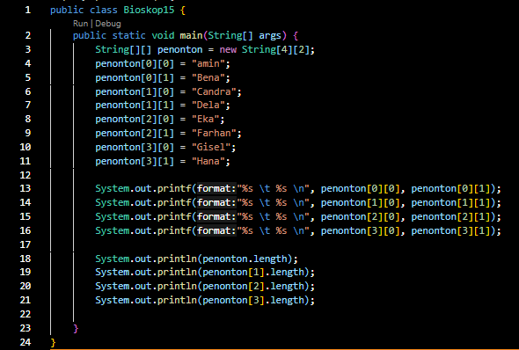

**Output:**

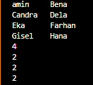

penonton.length mengembalikan panjang dari array luar (penonton), yaitu jumlah baris dan nilainya adalah 4. penonton[0].length mengembalikan panjang dari array yang berada pada indeks ke-0 dari penonton, yaitu jumlah kolom yang nilainya adalah 2.

Ya penonton[0].length – penonton[3].length memiliki nilai yang sama yaitu 2. Hal tersebut terjadi karena penonton merupakan sebuah array 2D dengan ukuran [4][2], yang berarti setiap baris memiliki 2 kolom.

5. Modifikasi kode program pada langkah 4 untuk menampilkan panjang setiap baris pada array menggunakan for loop. Compile, run, lalu lakukan commit.

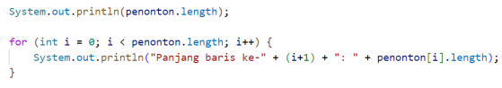

**Jawab:**

**Input:**

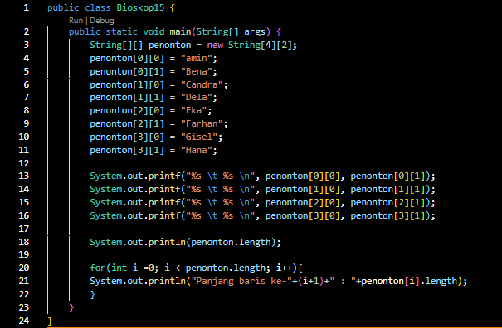

**Output:**

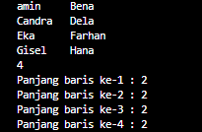

6. Modifikasi kode program pada langkah 5 untuk menampilkan panjang setiap baris pada array menggunakan foreach loop. Compile, run, lalu lakukan commit.

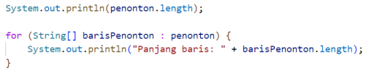

**Jawab:**

**Input:**

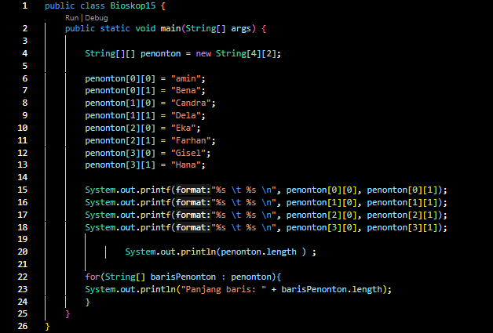

**Output:**

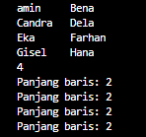

**Commit:**

7. Menurut Anda, apa kekurangan dan kelebihan foreach loop dibandingkan dengan for loop?

**Jawab:**

**Kelebihan For-Each Loop:**

1. Kode lebih sederhana dan mudah dibaca.

2. Tidak perlu mengelola indeks, mengurangi peluang kesalahan.

3. Menghindari kesalahan "out of bounds" karena menghentikan perulangan setelah semua elemen selesai diulangi.

**Kekurangan For-Each Loop:**

1. Tidak dapat mengakses indeks elemen yang sedang diulang.

2. Tidak cocok jika perlu memodifikasi elemen-elemen array.

3. Tidak bisa mengontrol jumlah iterasi atau melompati iterasi seperti yang bisa dilakukan dengan for loop biasa.

8. Berapa indeks baris maksimal untuk array penonton?

**Jawab:**

Batas baris maksimal untuk array penonton yaitu adalah 4.

9. Berapa indeks kolom maksimal untuk array penonton?

**Jawab:**

Batas kolom maksimal pada array penonton yaitu adalah 2.

10. Tambahkan kode program untuk menampilkan nama penonton pada baris ke-3 menggunakan for loop. Compile, run, lalu lakukan commit.

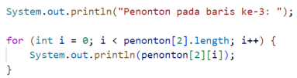

**Jawab:**

**Input:**

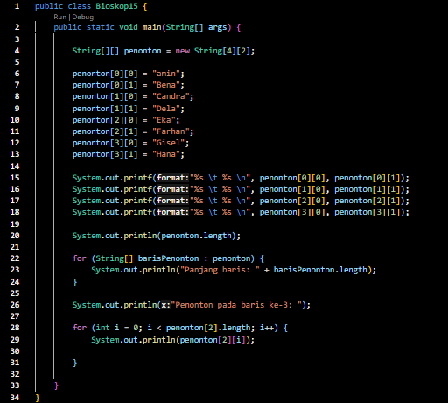

**Output:**

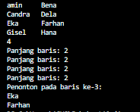

**Commit:**

11. Modifikasi kode pada langkah 10 menjadi perulangan dengan for each loop. Compile, run, lalu lakukan commit.

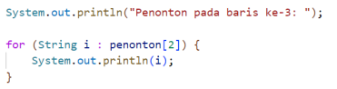

**Jawab:**

**Input:**

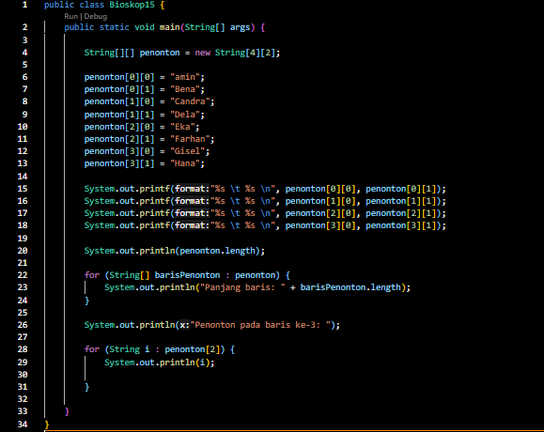

**Output:**

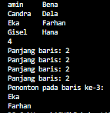

**Commit:**

12. Modifikasi kembali kode program pada langkah 11 untuk menampilkan nama penonton untuk setiap baris. Compile dan run program kemudian amati hasilnya. Lakukan commit.



**Jawab:**

**Input:**

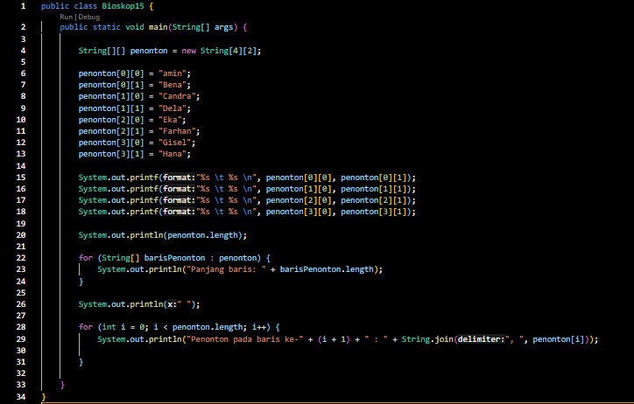

**Output:**

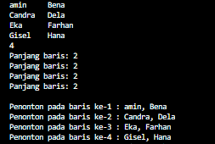

**Commit:**

13. Apa fungsi dari String.join()?

**Jawab:**

String.join() digunakan untuk menggabungkan sejumlah String dengan kata pemisah atau biasa disebut delimiter (koma atau spasi digunakan sebagai delimenter).

14. Commit dan push ke github

**Jawab:**

**Percobaan 2**

**Input:**

import java.util.Scanner;

public class BioskopWithScanner29 {

    public static void main(String[] args) {

        Scanner scanner = new Scanner(System.in);

        String[][] penonton = new String[4][2];

        while (true) {

            System.out.println("Menu :");

            System.out.println("1. Input data penonton");

            System.out.println("2. Tampilkan data penonton");

            System.out.println("3. Exit");

            System.out.print("Pilih menu: ");

            int menu = scanner.nextInt();

            scanner.nextLine();

            switch (menu) {

                case 1:

                    while (true) {

                        System.out.print("Masukkan nama penonton: ");

                        String nama = scanner.nextLine();

                        System.out.print("Masukkan baris penonton: ");

                        int baris = scanner.nextInt();

                        System.out.print("Masukkan kolom penonton: ");

                        int kolom = scanner.nextInt();

                        if (baris > penonton.length || kolom > penonton[0].length) {

                            System.out.println("Input data gagal, Baris atau kolom melebihi batas");

                        } else if (penonton[baris - 1][kolom - 1] != null) {

                            System.out.println("Input data gagal, kotak sudah terisi");

                        } else {

                            penonton[baris - 1][kolom - 1] = nama;

                        }

                        System.out.print("Input penonton lainnya (y/n)? ");

                        String input = scanner.next();

                        if (input.equals("n")) {

                            break;

                        }

                    }

                    break;

                case 2:

                    System.out.println("Data penonton:");

                    for (int i = 0; i < penonton.length; i++) {

                        for (int j = 0; j < penonton[i].length; j++) {

                            if (penonton[i][j] != null) {

                                System.out.println("Baris " + (i + 1) + ", Kolom " + (j + 1) + ": " + penonton[i][j]);

                            } else {

                                System.out.println("Baris " + (i + 1) + ", Kolom " + (j + 1) + ": ***1");

                            }

                        }

                    }

                    break;

                case 3:

                    System.out.println("Terima kasih");

                    System.exit(0);

                default:

                    System.out.println("Menu tidak tersedia");

                    break;

            }

        }

    }

}

**Output:**

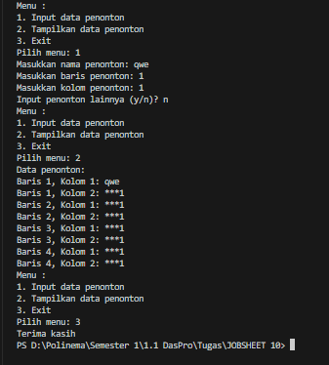

**Pertanyaan Percobaan 2**

1. Apakah pengisian elemen array dari scanner harus dilakukan secara berurutan mulai dari indeks ke-0? Jelaskan!

**Jawab:** Tidak, karena pada kode program yang ditulis terdapat pilihan dapa baris dan kolom berapa isi data diinputkan

2. Modifikasi kode program untuk memberikan opsi menu sebagai berikut:

- Menu 1: Input data penonton

- Menu 2: Tampilkan daftar penonton

- Menu 3: Exit

3. Modifikasi kode program untuk menghandle apabila nomor baris/kolom kursi tidak tersedia

4. Pada menu 1, modifikasi kode program untuk memberikan warning apabila kursi yang dipilih sudah terisi oleh penonton lainnya lalu munculkan perintah untuk memasukkan baris dan kolom Kembali

5. Pada menu 2, jika kursi kosong, ganti null dengan ***

6. Commit dan push kode program ke github.

**Percobaan 3**

**Input:**

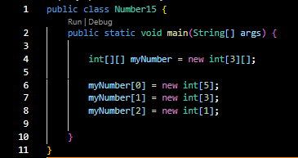

**Output:**



**Pertanyaan Percobaan 3**

1. Tambahkan kode program sebagai berikut

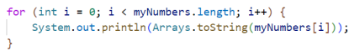

**Jawab:**

**Input:**

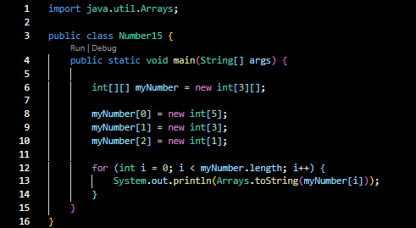

**Output:**



2. Apa fungsi dari Arrays.toString()?

**Jawab:**

Arrays.toString() digunakan untuk menampilkan isi array dalam bentuk teks.

3. Apa nilai default untuk elemen pada array dengan tipe data int?

**Jawab:**

Nilai awal untuk elemen array bertipe int adalah 0.

4. Tambahkan kode program berikut



**Jawab:**

**Input:**

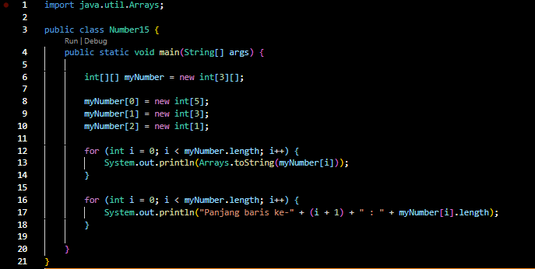

**Output:**

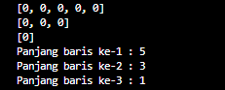

5. Array myNumbers memiliki length berbeda untuk setiap barisnya. Bagaimana cara agar length untuk setiap baris sama? Apakah panjang array dapat dimodifikasi?

**Jawab:**

Untuk membuat setiap baris memiliki panjang array yang sama, kita dapat menentukan jumlah kolom saat membuat array.

Tidak dapat dimodifikasi, kita tidak bisa mengubah panjang array setelah array dibuat. Namun jika kita ingin panjang array berbeda, maka kita dapat membuat array baru.

**Tugas Kelompok**

• Buatlah flowchart untuk memanipulasi dan menampilkan elemen array berdasarkan input dari user

* Studi kasus memasukkan number

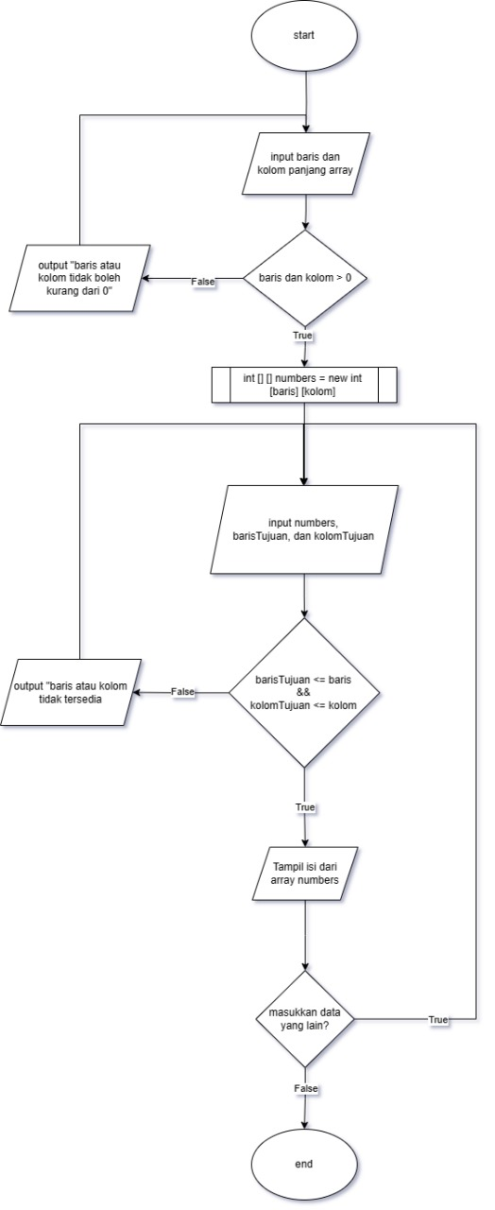

* Berdasarkan project (Virtual Account)

